Nightmare, u bent gewaarschuwd!
23 augustus 2011
www.musicalsites.nl
Al een tijdje gedacht dat de huidige musicals toch wat aan de tamme kant waren? Daar komt nu verandering in met Nightmare. Nightmare is de eerste, enige, echte, onvervalste Hollandse horrormusical van Dick van den Heuvel en Fons Merkies.

Momenteel wordt er door de castbestaande uit:, Alexandra Alpenaar, Robin van den Heuvel, Simon Zwiers en Michel Sorbach, hard gerepeteerd. Ze moeten op tijd klaar zijn voor het festival Walhalla dat gehouden wordt in Rotterdam-Katendrecht op 8, 9 en 10 september op een speciale locatie en met een speciale setting.

Als ik de studio binnen kom, valt me meteen op dat de cast ook actief bezig is met techniek en rekwisieten. Michel en Simon zijn met schedels en fluorescerende verf aan het experimenteren en Robin is bezig met het maken van een grote zwarte raaf. Zij is ook verantwoordelijk voor de hele mooie manshoge pop van Craven, die in een fauteuil zit in de repetitieruimte. Dick is bezig met video-opnamen van de filmpjes die in de musical gebruikt worden. Op het moment dat ik binnenkom, staat er een witte engel in de schijnwerpers met op de achtergrond groen doek waar later een achtergrond op wordt gemonteerd met de computer.

In de studio is een grote centrale keuken waar iedereen zit totdat de video-opnamen achter de rug zijn. Het geeft mij even de tijd voor een interview. In eerste instantie met Alexandra, Michel en Simon. Even later duikt ook Robin op. Aangezien de musical gaat over een schrijver en filmer van horrorverhalen en de schrijvers van Nightmare bewonderaars zijn van de horror uit de jaren vijftig, is de stijl van deze musical ook jaren 50. Kenmerkend voor die tijd is dat er in horrorfilms veel gewerkt werd met de kleuren fel-geel en –rood. Nightmare is een horrormusical. Dus is het met recht griezelen met een behoorlijke dosis humor.

Voordat de repetitie begint, worden de voorbereidingen voor het festival in Walhalla, die de aftrap zullen vormen voor Nightmare, doorgenomen door het hele team en dan gaat de cast aan de slag.
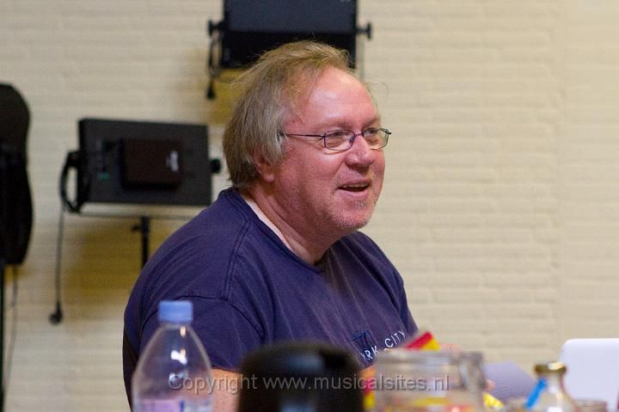
De regie is van de hand van medeschrijver Dick van den Heuvel. Dick van den Heuvel is een begrip in Nederland door zijn diversiteit in het schrijven van boeken, het bewerken van boeken in musicals en zijn regie. Zijn kracht is de diversiteit die hij nastreeft die wellicht ook meteen zijn zwakte zou kunnen zijn omdat hij nergens in gespecialiseerd is; zoals hij zelf zegt. Lachend vervolgt hij dat hij Alexandra Alpenaar ook nog nooit in tweeën heeft gezaagd omdat hij daar ook niet in gespecialiseerd is, maar dat het er nu toch van gaat komen. Dick merkt terloops op, dat hij Alexandra heeft verteld dat er wat risico’s zaten aan haar rol. Om haastig te vervolgen dat Alexandra onmisbaar is, waarna Alexandra opgelucht applaudisseert.

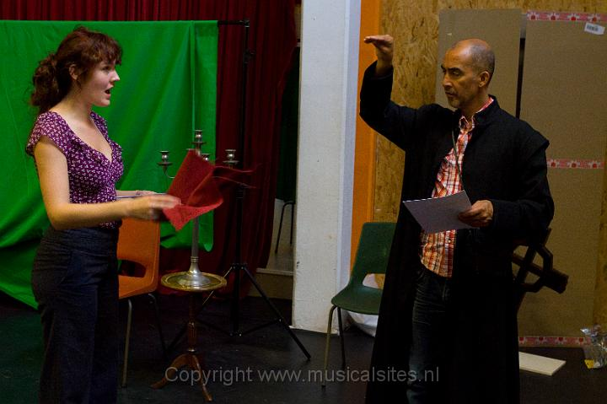
Het verhaal gaat over Craven. Craven is een stokoude schrijver van griezelverhalen die voelt dat zijn einde nadert. In zijn hele leven heeft hij geschreven over horrorfiguren in zijn boeken en nu zijn einde nadert vergezellen deze figuren hem voor de laatste maal in zijn leven. Maar is het wel echt zo of verbeeldt hij zich alles? De grafzerken wijken, de kisten gaan open, uit de portretten stappen de geesten van een gewelddadig verleden. Dwaallichten nemen de macht over. Krijgt Craven het duveltje nog wel ín het doosje? Of zijn deze griezels hem zelfs te machtig? En zal hij eindelijk die mooie liefde van weleer in zijn armen mogen sluiten?

De cast bestaat uit slechts vier acteurs die diverse rollen in deze productie spelen. Zowel virtueel als in levende lijve. Simon Zwiers is bekend van rollen in musicals van Theater Terra, Man van La Mancha, Sjakoo, Pipo de Clown en Schone Schijn. Michel Sorbach heeft onder andere gespeeld in Footloose, Fame, Kunt u mij de weg naar Hamelen vertellen, mijnheer, Aladin, Anatevka, Oliver en Annie. Alexandra Alpenaar heeft gespeeld in GTST maar ook in musicals als The Sound of Music, Dr. Doolittle en Route 66. Robin van den Heuvel heeft gespeeld in Homeless van M-Lab en Dromen zijn bedrog. Een kleine cast met veel energie en ervaring die met veel enthousiasme aan deze productie bezig is. Terwijl ik mee mag kijken ontstaat het gevoel dat dit een speciale productie gaat worden.

In het gesprek wat ik later heb met Dick van den Heuvel wordt dat gevoel bevestigt. Musicalland is zich aan het verbreden en ondanks dat musicals als Miss Saigon weer worden gespeeld merk je dat Nederland ook heel nieuwsgierig is naar nieuwe producties die gebruik maken van andere techniek. Een mooi voorbeeld, verteld Dick, is Soldaat van Oranje. Nightmare is een eigenlijk in hetzelfde genre maar dan met veel minder budget en techniek. Voor Dick van den Heuvel is dat gebruik van nieuwe techniek geen noodzaak, maar in deze productie maakt hij wel gebruik van videoprojecties met verrassende effecten. Het kan heel goed zijn vervolgt hij, dat hij in een volgende productie gebruik maakt van oude technieken. Zo kan het zijn dat Alexandra op een gegeven moment zichzelf of Michael op video als tegenspeelster heeft en dat daardoor de cast meerdere rollen kan spelen. Dick kwam op het idee omdat het in deze productie ook over films gaat uit de jaren 50.
Deze musical is de eerste echte horror - musical van Nederland. De cast lijkt ook fan te zijn van het genre en het publiek wordt aangeraden met de nodige moed naar binnen te komen en de buurman niet te vertrouwen. Je loopt de zaal binnen, je gaat zitten, je kijkt eens naar je buurman en het licht gaat uit. Op dat moment ben je in de handen van de cast van “Nightmare”. Vluchten kan niet meer en het gevolg? Die avond wordt een nachtmerrie waarvoor je zelf entree moet betalen. Een voordeel is er wel. De kaartjes zijn betaalbaar en het wordt een avond om nooit meer te vergeten. Een echte “Nightmare”.

www.VEtheater.nl
www.NightmaretheMusical.nl

